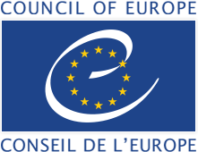
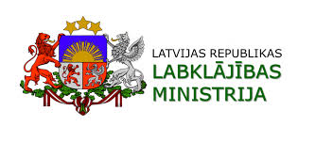
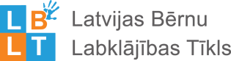

Labklājības ministrijas sadarbībā ar Tiesībsarga biroju, biedrību “Latvijas Bērnu labklājības tīkls” un Eiropas Padomi organizētā diskusija

„Bērnu līdzdalības novērtējums Latvijā – tiesiskais regulējums un prakse bērnam būtiskajās dzīves jomās”

Norises vieta: Tiesībsarga birojs, Baznīcas iela 25, Rīga, 4.stāvs, konferenču telpa

Norises laiks: 2017.gada 12.decembris, otrdiena, plkst.13.00-17.00

13:00 Atklāšana un ievadvārdi
Labklājības ministrijas pārstāvis: ministrijas parlamentārā sekretāre Karina Ploka
Tiesībsarga biroja pārstāvis: Tiesībsargs Juris Jansons

13:10 Bērnu līdzdalības novērtējums Latvijā- nacionālais ziņojums
Pētījuma rezultātu prezentēšana par bērnu līdzdalības novērtējumu, kas veikts, izmantojot Eiropas Padomes metodoloģiju (Bērnu līdzdalības novērtēšanas rīku)

Latvijas Bērnu labklājības tīkla koordinatore Daiga Eiduka

14.20 Kafijas pauze

14:40 Iespējamie risinājumi situācijas uzlabošanai - diskusijas moderētās darba grupās.
Kopīga diskusija par iespējamiem risinājumiem situācijas uzlabošanai attiecībā uz bērna tiesību izteikt viedokli nodrošināšanu

1. Bērnu līdzdalība skolā- skolēnu iespējas piedalīties mācību procesa, satura un skolas ikdienas līdzveidošanā
Īpaši aicināti pieteikties: izglītības politikas veidotāji un īstenotāji, skolas, izglītības jomas NVO.

2. Bērns tieslietu sistēmā - cik atbalstoša, saprotama un atbilstoša bērnam vajadzībām tā ir? (administratīvā, kriminālprocesa un civilprocesa ietvaros)
Īpaši aicināti pieteikties: tieslietu un iekšlietu jomas pārstāvji, NVO

3. Bērns kā pašvaldību pakalpojumu (sociālajā, izglītības, sporta, kultūras, veselības u.c. jomās) lietotājs - atgriezeniskās saiknes nodrošināšana.
Īpaši aicināti pieteikties: pašvaldību pārstāvji, NVO

4. Bērnu/jauniešu darba grupa par nacionālo ziņojumu kopumā.
Dalībnieki: jaunieši vecumā no 13 – 17.gadiem

16.10 Kafijas pauze

16:30 Rezultāti no darba grupu diskusijām, jautājumi un atbildes

17.00 Semināra noslēgums

